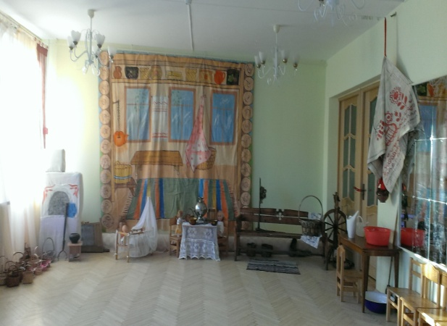

«Капустница»
Осенний праздник с элементами фольклора
(старший возраст 2014г.)

Цель:
- Воспитывать уважительное отношение к русской культуре.
- Продолжать знакомить с обычаями русского народа.
Задача:
- Приобщать детей к русским народным праздникам. Развивать коммуникативные качества.
- Активизировать в речи детей запас народных примет, пословиц, поговорок, песен, игр.
- Обогащать знания о природе.
Совместная работа взрослых и детей.
Развивающие задачи:
- Развивать эстетический вкус детей на музыкальном песенно - танцевальном творчестве русского народа.
- Пополнить словарный запас.
Воспитательные задачи.
- Формировать положительное отношение к труду.
- Воспитывать любовь к народному творчеству.
- Формировать уважительное отношение друг к другу
Интеграция образовательных областей: Познавательное, художественно-эстетическое, речевое, социально-коммуникативное развитие.
Предварительная работа: Беседа о труде взрослых в деревне, быт в деревне.
Рассказ о традиции русского народа собираться в октябре на толоку (совместная работа) Привлечение родителей к совместному труду, воспитание любви к народным традициям.
Ознакомление детей с русским народным творчеством; элементами народного фольклора: чтение потешек, закличек, поговорок, пословиц, знакомство с народными играми.
Атрибуты: терки + морковь+ миски, сечка+плошка+капуста, морковь бутафорская, шапочка капусты, горсть клюквы, деревянные ложки, полотенца, клеенка, скатерть, кадка, лейки, тазики, корзинки для девочек

Открыты двери зала.
Ведущая-Хозяюшка сидит за прялкой, поет «В низенькой светелке» ( р.н. песня).
1.В низенькой светелке огонек горит,
Молодая пряха у окна сидит – 2 р..
2. Молода, красива, думы без конца,
По плечам развита русая коса – 2р..
Под р.н. музыку входят дети: Пляска – приветствие.(по выбору музыкального руководителя)
Хозяюшка: (кланяясь) Здравствуйте, красны девицы.
Девицы: (------//-------) Здравствуй, Хозяюшка.
Хоз-ка: Здравствуйте, добры молодцы.
Молодцы: -------//-------------.
Хоз-ка: Долгонько вы у меня не бывали,
Мне не помогали.
Ноября-то ждать – время не терять!
Ведь в народе говорится:
Дело мастера боится!
(Показывая на кукол): Ртов-то у меня многовато, а рук рабочих маловато.
Коли не шутите, меня выручайте, в капустной толоке помогайте.
Воспитатель: Издавна Капустница и дружный труд и весельице.
А где веселье там и праздник.
Вспомним, как народ говаривает о капусте?
Дети: 1. Капуста, капуста, не будь голенаста, а будь пузаста, крепка и виласта.
2. Хороший кочан на грядке как пан: В скрипучих рубцах, да весь кружевах.
Хозяюшка : А загадки кто знает?
Дети: 1. 100 одежек и все без застежек.
2. Расселась барыня на грядках, а сарафан-то весь в заплатках.
Хоз-ка: Верно, молодцы, правильно, девицы!
Пора и нам капусту звать, коченок завивать.
В хоровод вставайте, припевку запевайте!
Хоровод «Вейся капуста».
«Капуста» остается в центре.( дети расходятся по сторонам зала)
Капуста: Здравствуй, честной народ!
Мне придти настал черед.
1 Ребенок: Ай, да ты, ай да да я,
ай да барыня моя!
Ты, капуста, барыня,
Попляши, сударыня.
Капуста: Фу-ты, ну-ты,
Ножки гнуты,
Ножки гнуты- не обуты:
Так-сяк, кое-как
И вот этак, и вот так!
Пляска Капусты.

Хоз-ка: Для капусты морковка нужна, в огороде осталась она.
Молодцы, выходите, нам морковку принесите.
Воспитатель выставляет грядки с морковкой

Хоз-ка: А мы покуда посидим, друг на друга поглядим.( садятся)

Танец «Добры молодцы» (диск «Танцы для мальчиков» Г.П. Федоровой песня 9)

Хоз-ка: Спасибо, добры молодцы.
( оглядывает кухню): Все в порядке? В добрый час! За работу все сейчас!

Воспитатель в уголке для умывания: Руки умываем, дело начинаем!

Дети подгруппами моют руки, вытирают полотенцами.
Работаем подгруппами: Дети с родителями трут морковку,
другие рубят капусту.( капуста чуть разрублена).
Во время работы диалог: 1.Воспит: - Терпение и труд?
Дети: - все перетрут!
2. В.: - Для доброго Федота
Д.: - Не тягостна работа.
3. В: - Без труда – не вытащишь
д: - рыбку из пруда.
4. В: - труд человека кормит,
д: - а лень портит.
5. В: - Маленькое дело лучше
Д: - Большого безделья
6 В: - Сделал дело
д: - Гуляй смело!

Воспитатель готовит на лавке спать «Дрему».
Воспитатель с детьми запевают:
Не колода-лодырь, не пень, а лежит целый день.
Он не пашет, не орет, лопату в руки не берет.
Не жнет и не косит, а обедать просит.
1. реб.: Дрема, иди капусту рубить!
Дрема: Живот болит!
2. реб: Дрема, иди пирог с капустой есть.
Дрема: А где моя большая ложка? ( вскакивая)
Хозяюшка: Хочешь есть калачи, не сиди на печи.
Не ленись, потрудись,
Тогда и малый пирог будет во рту широк.
Воспитатель расстилает скатерть, сверху полиэтилен.
Хоз-ка: Пора капусту мять, ножками топтать.
Позову-ка внучка на подмогу, да водицей помою ему ноги.
Моет ноги, приговаривая: С гуся вода, с лебедя вода, а со внучонка вся худоба.
На пустой лес, на большую воду, на пустую колоду.
Берет внучонка под мышки и ставит на капусту.
Хоз-ка: Топчи капусту важную, чтобы была квашена.

К детям: А вы что сидите, руками помогите. ( дети вокруг мнут капусту руками)
Хоз-ка: Эх хорошо бы в капусту горсточку клюковки вкусной.
Девчушки,подружки у вас ножки резвушки
На болотце бегите, ягод принесите.
Воспит. моет девочкам руки,

Мальчики доминают и моют руки, складываем в кадку.
Хоз-ка: А мы отдохнем, девчат подождем.( рассаживаются)

Танец с корзинками (по выбору музыкального руководителя)

Клюкву добавляем в кадку.

Хоз-ка: В кадку положим, груз сверху уложим.
Капуста квасится, а время тянется.
1.мальч.: Нам на месте не сидится, а мы будем веселиться.
Ну-ка все берите ложки, поиграем-ка немножко.
Пляска с ложками. (по выбору музыкального руководителя)

Воспит. готовит чтецов

1 реб Осень хлебосольная.
Накрывай пиры!
Полюшко раздольное
Принесло дары.

2 Реб Одарила гостья осень урожаями плодов,
Моросящими дождями, кузовком лесных грибов
Так давайте славить песней, пляской и игрой.
Будут радостными встречи.
Осень, это праздник твой!

Песня «Осень наступила» С. Насауленко

1.Реб. Осень пришла, птиц с гнезд сорвала.
Птицы по лесам шуг-шуг!
Улетают с севера на юг.
Курлы-си, курлы-си,
По Руси, по Руси

Воспит.: Свиристель верть на ель.
Туторь, туторь, паутень.
Туторь, туторь, дзень, дзень.

Игра: Птичья многоголосица.
Игра «Дед Сысой»

Хозяйка выносит пирог: Веселый, работящий народ,
Угощаться настал черед.
Чай вам да сахарок,
Да с капустой хлебальный пирог.
А за помощь за вашу спасибо! ( кланяется.)
Воспит.: И вас, гости, мы приглашаем, чаем с пирогом угощаем.
Под музыку выходят за воспитателем из зала.

